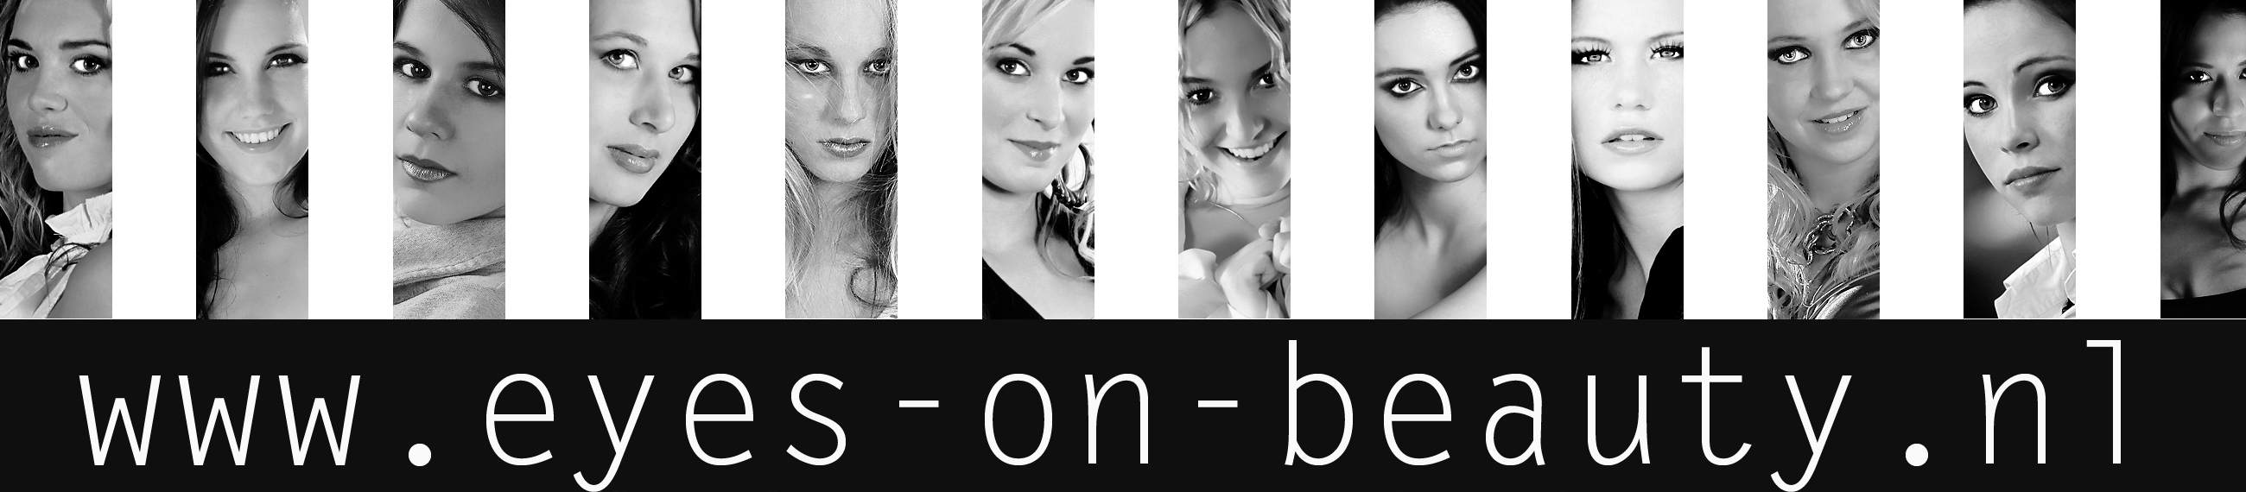

“ FOR-YOUR-EYES-ONLY” overeenkomst

Naam: ______________
Adres: ____________
Postcode :_______________
Woonplaats: ____________
Geboorte datum _______________

hierna te noemen het model

en

Dhr. René.M.J. Leenders wonende de Prins bernhardstraat 58, 6271 CH te Gulpen, hierna te noemen de fotograaf,

Komen tezamen overeen:

- Onderstaande bepalingen worden door bovenvernoemde partijen in acht genomen,mits anders schriftelijk overeengekomen en gelden voor de in onderling overleg geplande fotoshoot.

- Het model geeft toestemming haar te fotograferen.
De fotosessie is gekenmerkt als “ FOR YOUR EYES ONLY “ en zal bestaan uit het maken van foto’s die het lichaam gedeeltelijk of geheel naakt zullen tonen. De aard van de naaktsessie is vooraf besproken en betreft de wijze van poseren en de manier van belichting, als onderstaand gecategoriseerd en door beide partijen goedgekeurd.

A* Esthetisch naakt/bedekt naakt

Hieronder wordt verstaan foto’s waarop het model staat geheel of gedeeltelijk ongekleed staat afgebeeld, waarbij de tepels geheel of gedeeltelijk zichtbaar afgebeeld zijn op de foto, terwijl de schaamstreek geheel of gedeeltelijk niet zichtbaar mogen zijn. Lokatie onafhankelijk

B* Naakt

Hieronder wordt verstaan foto’s waarop het model geheel of gedeeltelijk ongekleed staat afgebeeld, waarbij zowel de tepels en/of geslachtsdelen duidelijk zichtbaar kunnen en mogen zijn.
Lokatie onafhankelijk

C * Erotisch naakt

Hieronder wordt verstaan foto’s waarop het model geheel of gedeeltelijk ongekleed wordt afgebeeld, waarbij zowel de tepels en/of geslachtsdelen zichtbaar kunnen en mogen zijn
De poses in deze sessie zijn doorspekt met erotiek en zullen derhalve zeer uitdagend zijn echter ten allen tijde smaakvol en met respect voor het vrouwelijk lichaam.

De lokatie zal zorgvuldig worden bepaald. Publieke lokaties zullen vanwege mogelijke aanstootgevende poses vermeden worden.

- De leeftijd van het model is op het moment van tekenen van dit contract minimaal 18 jaar. In geval van twijfel zal dit geverifieerd moeten worden door het tonen van wettelijke legitimatie. De fotograaf heeft het recht op een kopie van het legitimatiebewijs.

- Het is het model ten alle tijden toegestaan begeleiding mee te nemen naar een shoot. Deze persoon zal en mag op geen enkele wijze invloed uitoefenen op het verloop van de sessie.

- De reportage wordt in opdracht gemaakt en heeft geen commerciële doelstelling.
Na verloop van de sessie zal de fotograaf binnen een termijn van 4 weken de resultaten van de sessie aanleveren op DVD in de formaten RAW, JPEG en de bewerkte foto’s in JPEG en PSD (photoshop)
Op het moment van aanlevering zijn alle op deze sessie betrekking hebbende bestanden verwijderd van de systemen van de fotograaf alsmede eventuele testprints en fotolabafdrukken. In geval van beschadiging of zoekraken van het geleverde bestandsmedium is vervanging of opnieuw aanleveren ook niet meer mogelijk. Het is de fotograaf niet toegestaan om tussentijds beeldmateriaal aan derde te tonen of beschikbaar te stellen.

- De uit deze sessie voortkomende negatieven, afdrukken, alsmede eventuele van sessieafbeeldingen voorziene digitale dragers, worden bij overdacht eigendom van het model, mits aan alle betalingsvoorwaarden is voldaan. Zij is vrij in het gebruik van de afbeeldingen zonder daarbij de naam van de fotograaf te behoeven te vermelden

- Het is het model uitdrukkelijk verboden (delen van) de foto’s te gebruiken of laten gebruiken voor het vervaardigen van montages die afbreuk doen aan het oorspronkelijke onderwerp c.q. ontwerp van de sessie of die de intenties, de integriteit en/of de persoonlijke levenssfeer van de fotograaf kunnen schaden.

- Voor deze overeenkomst geldt een financiële vergoeding van € ____ en die, voorafgaande aan de sessie, contant aan de fotograaf dient te worden overhandigd.
Bovenstaande prijs is inclusief professionele visagie. De visagiste zal WEL / NIET * tijdens de sessie niet aanwezig zijn.
Gemaakte reiskosten en andere, op de sessie toewijsbare, onkosten worden, komen volledig op kosten van het model

- De fotograaf zal informatie die inbreuk kan maken op de persoonlijke levenssfeer van het model, daaronder begrepen persoonsgegevens, niet aan derden verstrekken.

- Tijdens de sessie is het model volledig aansprakelijk voor haar eigen doen en laten.
Het model vrijwaart de fotograaf voor schending van rechten van derden bij de uitvoering en het tot stand komen van de sessie.

- De fotograaf en het model zullen ten alle tijden respect hebben voor elkaars eigendommen.

- Op deze overeenkomst in het Nederlandse recht van toepassing
De voorwaarden in dit contract zijn geldig in alle landen van de wereld.
Voor eventuele geschillen verklaren partijen da zij de Kantonrechter c.q. de Rechtbank te Maastricht bevoegd over alle geschillen voortvloeiende uit deze overeenkomst te oordelen.

* Doorhalen wat niet van toepassing is

Aldus overeengekomen en in tweevoud opgemaakt

Datum: ______________________

Mevr/Mej._____________________ Dhr. René M.J. Leenders

Model Fotograaf

